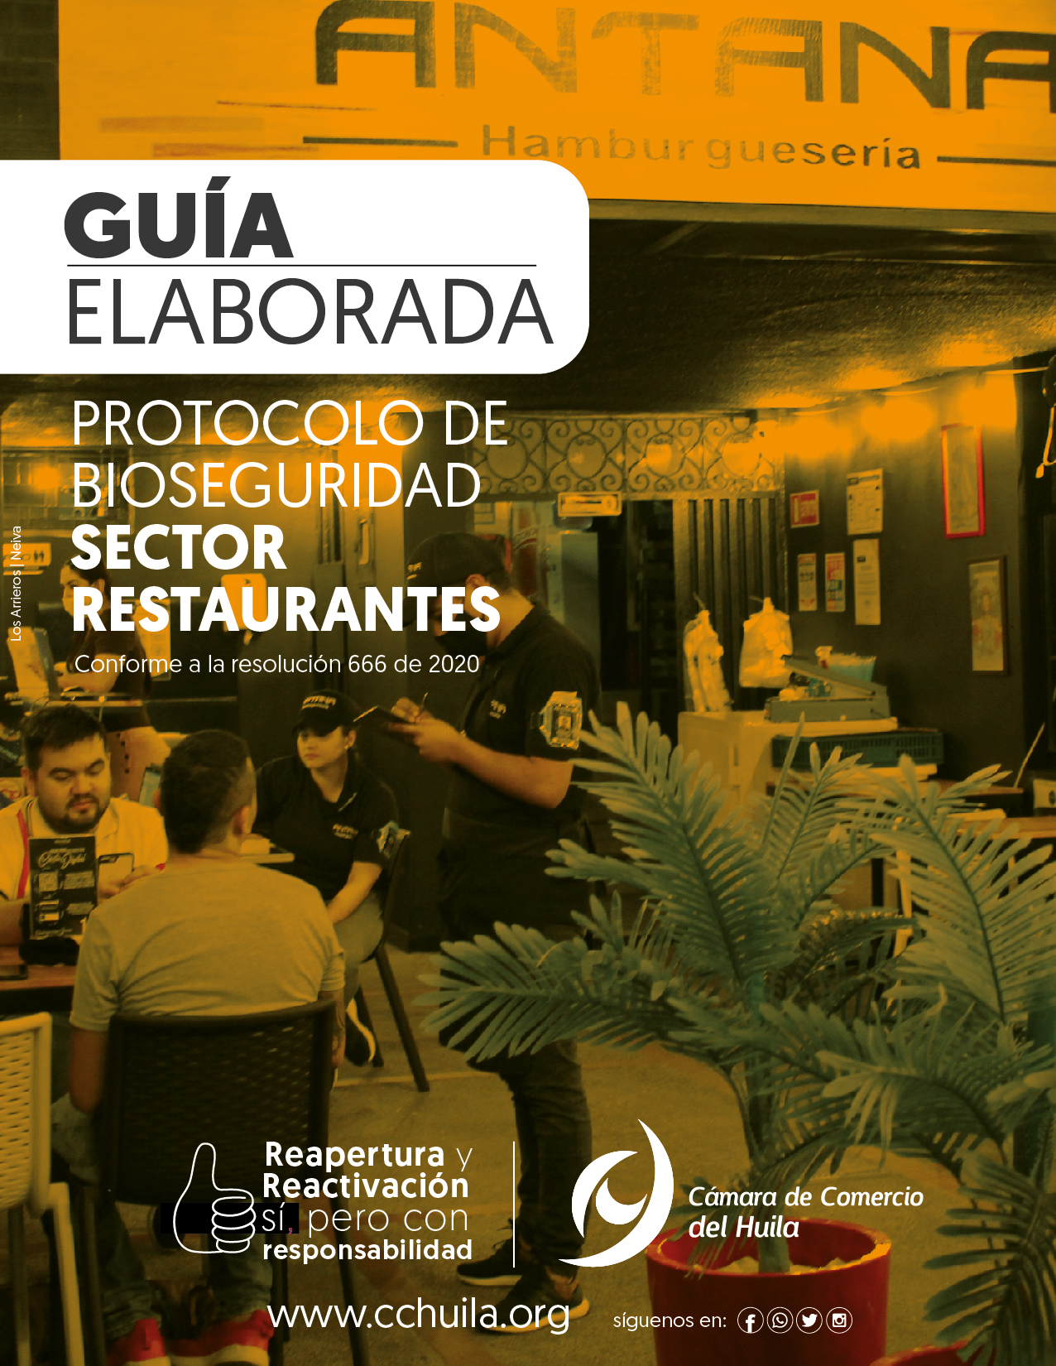

PROTOCOLOS DE BIOSEGURIDAD PARA REALIZAR EL ADECUADO MANEJO DEL COVID-19

NOMBRE DE LA EMPRESA

DIRECCION: XXXXXXXXXXXX

APROBADO: | REALIZADO:
XXXXXXXXXXX CAMARA DE COMERCIO | XXXXXXXXXXXXXX CARGO
Fecha de actualización: XXXXXX

IDENTIFICACIÓN DE LA EMPRESA
IDENTIFICACIÓN (NIT) | XXX
LA EMPRESA | XXX
CIUDAD/ DPTO | XXX
ACTIVIDAD ECONÓMICA | Agregar las actividades económicas establecidas en cámara y comercio
DIRECCIÓN | XXX
TELÉFONO | XXX
REPRESENTANTE LEGAL | XXX
ASESOR DEL PROTOCOLO | MONICA GUARNIZO GONZALEZ
HORARIO | DESCRIBIR EL HORARIO
AFORO TOTAL | XXX
NÚMERO DE LAVAMANOS | Aquí se debe describir con cuantos cuenta (ejemplo: 3 lavamanos: (2) restaurante, 1 lavaplatos en cocina)
ÁREAS | Caja, restaurante, cocina, baños.
Los horarios estarán sujetos a cambios y modificaciones.

OBJETIVO
Conocer los protocolos generales de bioseguridad que deben ser implementados y adoptados para las actividades de la empresa NOMBRE DE LA EMPRESA.
Dar a conocer la capacidad y disposición que tiene NOMBRE DE LA EMPRESA para poder estar en funcionamiento en medio de la situación de emergencia sanitaria, sin poner en riesgo la salud de sus clientes y a su vez seguir aportando al crecimiento de la economía del país.

ALCANCE
Este protocolo de bioseguridad aplica para los trabajadores, clientes, proveedores y aliados en desarrollo de su objeto social, a través de acciones generales que se requieren implementar mientras dure la declaratoria de emergencia sanitaria Covid-19, en NOMBRE DE LA EMPRESA, ubicado en el municipio de xxxxx en el departamento del Huila.

DEFINICIONES

Aislamiento: separación de una persona o grupo de personas que se sabe o se cree que están infectadas con una enfermedad transmisible y potencialmente infecciosa de aquellos que no están infectados, para prevenir la propagación de COVID-19

Aislamiento respiratorio: se aplica cuando se prevé la presencia de gotas de origen respiratorio con bajo rango de difusión (hasta 1 metro).

Aislamiento por contacto: se refiere a las medidas para controlar el contacto directo cuando se produce en el traspaso de sangre o fluidos corporales desde un paciente hacia otro individuo susceptible. El contacto puede hacerse en piel, mucosas o lesiones; así mismo por inóculos directos a torrente sanguíneo y el indirecto: microorganismo.

Asepsia: ausencia de microorganismos que pueden causar enfermedad. Este concepto incluye la preparación del equipo, la instrumentación y el cambio de operaciones mediante los mecanismos de esterilización y desinfección.

Bioseguridad: conjunto de medidas preventivas que tienen por objeto eliminar o minimizar el factor de riesgo biológico que pueda llegar a afectar la salud, el medio ambiente o la vida de las personas, asegurando que el desarrollo o producto final de dichos procedimientos no atenten contra la salud y seguridad de los colaboradores.

Caso posible: Caso con infección respiratoria aguda leve al que no se le ha realizado prueba de diagnóstico microbiológico.

COVID-19: es una nueva enfermedad, causada por un nuevo coronavirus que no se había visto antes en seres humanos. El nombre de la enfermedad se escogió siguiendo las mejores prácticas establecidas por la Organización Mundial de la Salud (OMS) para asignar nombres a nuevas enfermedades infecciosas en seres humanos.

Desinfectante: es un germicida que inactiva prácticamente todos los microorganismos patógenos reconocidos, pero no necesariamente todas las formas de vida microbiana, ejemplo esporas. Este término se aplica solo a objetos inanimados.

Punto de desinfección: Se entiende como un espacio o espacios dentro de un área específica donde se utilizan productos químicos que eliminan cualquier tipo de contaminación o riesgo biológico que pueda tener el elemento a desinfectar.

Hipoclorito: es un grupo de desinfectantes que se encuentra entre los más comúnmente utilizados. Este grupo de desinfectantes tienen un efecto rápido sobre una gran variedad de microorganismos. Son los más apropiados para la desinfección general.

Mascarilla Quirúrgica: elemento de protección personal para la vía respiratoria que ayuda a bloquear las gotitas más grandes de partículas, derrames, aerosoles o salpicaduras, que podrían contener microbios, virus y bacterias, para que no lleguen a la nariz o la boca.

Residuo Biosanitario: son todos aquellos elementos o instrumentos utilizados durante la ejecución de un procedimiento que tiene contacto con materia orgánica, sangre o fluidos corporales del usuario.

Residuos Peligrosos: es cualquier objeto, material, sustancia, elemento o producto que se encuentra en estado sólido o semisólido, o es un líquido o gas contenido en recipientes o depósitos, cuyo generador descarta, rechaza o entrega porque sus propiedades no permiten usarlo nuevamente en la actividad que lo generó o porque la legislación o la normatividad vigente así lo estipula.

SARS-Coll-2: versión acortada del nombre del nuevo coronavirus “Coronavirus 2 del Síndrome Respiratorio Agudo Grave” (identificado por primera vez en Wuhan, China) asignado por El Comité Internacional de Taxonomía de Virus, encargado de asignar nombres a los nuevos virus.

NORMATIVIDAD Y OTROS DOCUMENTOS EXTERNOS

- Decreto 417 de 2020 Por el cual se declara un Estado de Emergencia Económica, Social y Ecológica en todo el territorio Nacional
- Decreto 531 y 457 de 2020 ordena el Aislamiento Preventivo Obligatorio “de todas las personas habitantes de la República de Colombia”.
- Decreto 307 de 2020 Toque de Queda 16 de marzo de 2020
- Decreto 0520 de 2020 "por medio del cual se imponen medidas para el cumplimiento del aislamiento preventivo obligatorio nacional en Neiva
- Circular No. 003 del 8 de abril de 2020, Ministerio de Salud y Protección Social, Ministerio de Transporte y Ministerio de Trabajo. Medidas preventivas y de mitigación para reducir la exposición y contagio por infección respiratoria aguda causada por el coronavirus COVID-19
- Decreto 1072 de 2015 – Decreto único reglamentario del sector trabajo
- Circular No 26 del 27 de marzo del Ministerio de Trabajo. Capacitación, prevención y elementos de protección al personal de servicios de domicilios por covid-19
- Resolución 380 de 10 de marzo de 2020. Por la cual se adoptan Medidas preventivas y sanitarias en el país, por causa del coronavirus COVID-19 y se dictan otras disposiciones.
- Resolución 385 del 12 de marzo de 2020 por la cual se declara la emergencia sanitaria por causa del coronavirus COVID-19 y se adoptan medidas para hacer frente al virus.
- Resolución 666 del 24 de abril del 2020 por medio del cual se adopta el protocolo general de bioseguridad para mitigar, controlar y realizar el adecuado manejo de la pandemia del Coronavirus COVID-19.
- Resolución 1050 de 2020 Se adoptan los protocolos de bioseguridad para el manejo y control del riesgo del Coronavirus COVID-19, en cuanto al servicio de “entrega para llevar”, para las actividades de expendio a la mesa de comidas preparadas (CIIU 5611).
- Resolución 749 DE 2020, por medio de la cual se adopta el protocolo de bioseguridad para el manejo y control del riesgo del coronavirus COVID-19 en el comercio al por mayor de alimentos, bebidas y tabaco.
- Resolución 735 de 2020, Por medio de la cual se adopta el protocolo de bioseguridad para el manejo y control del riesgo del coronavirus COVID-19 en los servicios domiciliarios.

RESPONSABLES
Los destinatarios de este protocolo tienen las siguientes responsabilidades
  - A cargo del NOMBRE DE LA EMPRESA
- Adoptar y adaptar las normas contenidas y el presente protocolo general de bioseguridad.
- Capacitar los trabajadores de NOMBRE DE LA EMPRESA con las medidas indicadas en este protocolo.
- Implementar las acciones que permitan garantizar la continuidad de las actividades y la protección integral de los trabajadores de NOMBRE DE LA EMPRESA y los clientes que presencien las instalaciones.
- Reportar a las autoridades de salud del orden nacional, departamental y municipal cualquier caso de contagio que se llegase a presentar o los casos sospechosos y confirmados de covid-19.
- Incorporar en los canales oficiales de comunicación y puntos de atención establecidos la información relacionada con la prevención, propagación y atención del COVID-19 con el fin de darla a conocer a los trabajadores de NOMBRE DE LA EMPRESA.
- Proveer los elementos de protección personal que deban utilizarse para el cumplimiento de las actividades laborales que desarrolle NOMBRE DE LA EMPRESA.
- Promover el uso de la aplicación CoronAPP para registrar el estado de salud de los trabajadores antes de empezar a trabajar.

A cargo de los trabajadores de NOMBRE DE LA EMPRESA

- Cumplir los protocolos de bioseguridad adoptados y adaptados durante el tiempo que permanezca en la pizzería realizando sus labores diarias asignadas por su jefe directo.
- Cumplir con todos los protocolos de bioseguridad COVID-19
- Adicional a las medidas de uso adecuado de tapabocas, lavado de manos y distanciamiento físico, y teniendo en cuenta los mecanismos de diseminación del virus (gotas y contacto), el protocolo determina que se deben fortalecer los procesos de limpieza y desinfección de elementos e insumos de uso habitual, superficies, equipos de uso frecuente, el manejo de residuos producto de la actividad o sector, el adecuado uso de Elementos de Protección Personal (EPP) y optimizar la ventilación del lugar y el cumplimiento de condiciones higiénico sanitarias.

CONDICIONES GENERALES
Las medidas que han demostrado mayor evidencia para la contención de la transmisión del virus son las siguientes:
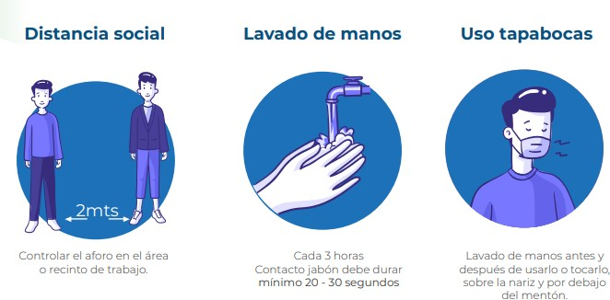

6.1. LAVADO DE MANOS
La higiene de manos es la estrategia fundamental en el control de cualquier patología infecciosa transmisible, y esto tiene relevancia en la prevención de las enfermedades virales respiratorias agudas, entre ellas, las causadas por los virus del COVID-19.
Lavado de manos: Es aquel que se realiza con agua y jabón y que tiene un carácter higiénico únicamente personal. El jabón no tiene productos antisépticos.

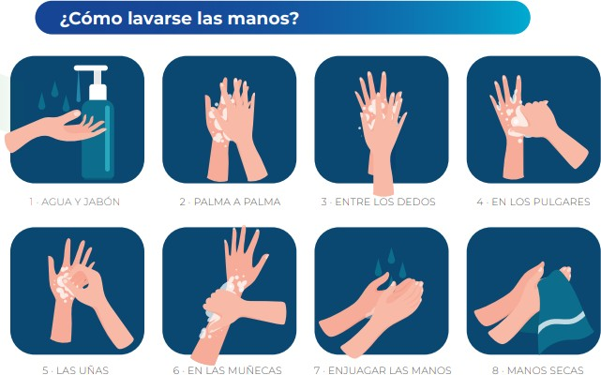

NOMBRE DE LA EMPRESA, cuenta con describa cuantos xx lavamanos o lavaplatos o existen para el lavado de manos con agua y jabón antibacterial realizando esta actividad de manera siguiendo la técnica.
En todos los baños existen dispensadores de jabón y de toallas desechables, así como instructivos para el correcto lavado de manos.

FOTOS

FOTOS

Lavado de manos higiénico: Es aquel que se realiza utilizando un gel o líquido que incluya algún producto antiséptico.
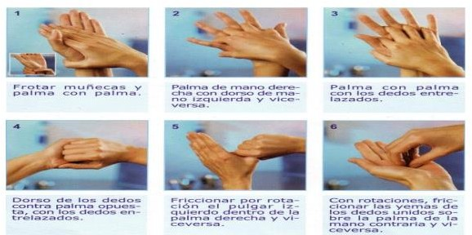
GEL ANTIBACTERIAL

NOMBRE DE LA EMPRESA, cuenta con alcohol al 70% y gel antibacterial disponibles en (describa el método que utilizan Ejemplo: con dispensador de pedal, en una mesa,

en recepción, indicar que método y tomar fotografías) en la entrada principal o afuera que debe ser aplicado por todo el personal que ingresa tanto trabajador como cliente.

FOTOS

FOTOS

DISTANCIAMIENTO SOCIAL
Es importante cumplir con la directriz de conservar 2 metros entre cada grupo de personas, por consiguiente, es muy importante las cintas de demarcación de las diferentes vías de ingreso y salida del establecimiento o marcación de pasos que contenga la distancia mencionada y así para evitar aglomeraciones en las áreas mencionadas.
Se controla el ingreso de personas a las áreas de los baños para evitar los contraflujos entre personas, con el fin de mantener el distanciamiento físico
En el caso de los meseros que no pueden tener el distanciamiento requerido, van a contar con todo el equipo de seguridad (careta, mascarilla, traje manga larga, etc.)
Las mesas que no se van a utilizar se retiraran del establecimiento.
Los domiciliarios esperaran en un área asignada por el restaurante para evitar el ingreso y las aglomeraciones.
Los clientes que requieran del servicios para llevar, esperaran en un sitio exclusivo del establecimiento, el cual debe conservar la distancia de las demás personas.
Se harán reservas, promover el pago virtual y evitar aglomeraciones en el restaurante y en la caja.
Se hará distanciamiento entre personas y mesas de 2 metros, se adecuarán de acuerdo al número de personas asistentes de acuerdo a la resolución 1050 de 2020.

Anexar fotos del restaurante donde se evidencia el distanciamiento de 2mts entre las mesas.
FOTO
FOTO
FOTO
FOTO

USO OBLIGATORIO DE EPP - ELEMENTOS DE PROTECCIÓN PERSONAL.
Los trabajadores de NOMBRE DE LA EMPRESA, tendrán la información clara sobre las precauciones que deben tomarse en el uso de los elementos mínimos de protección personal y cumplir con las medidas de bioseguridad en todo momento.

EPP | IMAGEN | DESCRIPCION
PROTECTOR RESPIRATORIO |  | Estos son dispositivos que cubren de manera la nariz y boca de las personas, a fin de reducir la probabilidad de que se genere contacto entre la mucosa de la boca y nariz y los fluidos corporales potencialmente infecciosos de otro  individuo.
GAFAS DE SEGURIDAD/CARETAS | 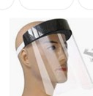 | Previenen la exposición de las membranas mucosas de ojos, a líquidos potencialmente infectados y productos químicos.
GUANTES DE NITRILO, VINILO, PLASTICOS | 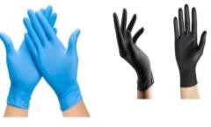 | Los guantes se usan para reducir la posibilidad que los microorganismos presentes en las manos, proveer de una barrera protectora y prevenir la contaminación de las manos cuando tocan secreciones respiratorias, membranas mucosas y piel no intacta; la utilización de guantes bajo estas circunstancias reduce el riesgo  de exposición al virus del COVID-19.
DOTACION | 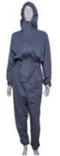 | Describa la dotación que se le entrega al personal  El de cocina, domicilios y meseros

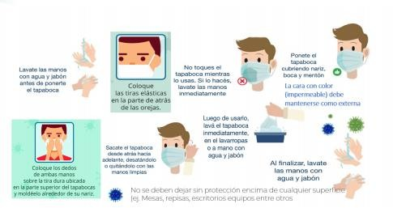

COMO USAR LOS GUANTES
Es importante enfatizar que el utilizar de guantes no reemplaza la necesidad de lavarse las manos.
Antes de hacer el uso de guantes debe realizar el previo lavado de manos (ver procedimiento de lavado de manos)
Cuando se realicen actividades de aseo, se deben utilizar los guantes de PVC y se deben desinfectar inmediatamente.
COMO USAR LOS TAPABOCAS DE TELA:

- Lávese las manos antes de colocarse el tapabocas de tela.
- Ajustarse bien, pero de manera cómoda contra el costado de la cara.
- Sujetarse con cintas o cordones que se enganchan en las orejas.
- Incluir múltiples capas de tela.
- Permitir respirar sin restricciones.
- Poder lavarse y secarse sin que se dañen ni cambie su forma.
- Para retirarse los tapabocas de tela las personas deben tener cuidado de no tocarse los ojos, la nariz ni la boca.
- Lavarse las manos inmediatamente después de quitársela.
- El tapabocas de tela después de usarlo se debe mantener en una bolsa cerrada hasta el momento de lavarlo.
USO DE PROTECCIÓN OCULAR
Utilizar mascarillas y caretas durante aquellos procedimientos que puedan generar aerosoles (gotas) de líquidos corporales para evitar la exposición de las membranas mucosas de la boca, la nariz y los ojos.
USO: Para quienes que están en contacto directo y constante con el público el uso debe hacerse todo el tiempo.
Debe realizar su limpieza y desinfección cada vez que sea necesario o cada dos horas como mínimo.

PRINCIPIOS GENERALES DE LA LIMPIEZA Y DESINFECCION

La limpieza antecede a los procesos de desinfección, se debe realizar previo a la aplicación de agentes desinfectantes, con el fin de mantener efectiva la acción de los productos utilizados para lograr la eliminación de los microorganismos en el ambiente en cada uno de los sitios de trabajo.
Limpieza general: Es la que se realiza minuciosamente una vez por semana, haciendo primero limpieza y luego desinfección.
Limpieza Rutinaria: Se realiza en repetidas ocasiones y diariamente al iniciar o terminar la jornada y en algunas ocasiones al medio día dependiendo el número de pacientes, se realiza iniciando limpieza y terminado con desinfección.
Desinfección: desinfección a un proceso químico que mata o erradica los microorganismos sin discriminación (Tales como agentes patógenos) al igual como las bacterias, virus y protozoos impidiendo el crecimiento e microorganismos patógenos.

Insumos de limpieza y desinfección
    - Hipoclorito de Sodio
    - Jabón en polvo
    - Jabón lavaplatos
    - Desengrasante
    - Amonio cuaternario
    - Limpiavidrios
    - Alcohol al 70%

Elementos
    - Escoba
    - Traperos
    - Recogedor
    - Paños desechables
    - Paños limpios
    - Baldes
    - Esponjas

Manipulación De Insumos y Productos
    - Todo producto que llega a NOMBRE DE LA EMPRESA, debe desinfectarse y los que lleguen en bolsas plásticas desecharlas en la caneca de residuos.
    - Para productos terminados, se recomienda utilizar sellos resistentes a la manipulación o doble bolsa para garantizar que no haya contaminación de estos.
    - No reenvasar insumos o productos en envases que puedan confundir al personal de servicio generales o trabajadores.
    - Descripción del sitio de almacenamiento de insumos.
    - Fichas de datos de seguridad de los productos químicos empleados.
    - Rotulado de las diluciones preparadas.
    - Manejo y disposición de envases de detergentes, jabones, desinfectantes.

Protocolo de limpieza y desinfección

ZONA/AREA | PROCESO | FRECUENCIA
Limpieza de paredes y ventanas | Se sacude con un trapo seco la superficie, lavar y fregar manchas mediante el uso de un trapo mojado con agua y jabón, al finalizar rociar desinfectante hipoclorito de sodio | limpieza y desinfección diaria, antes de finalizar la jornada laboral.
Vidrios | Se realiza limpieza con limpiavidrios en caso de las vitrinas y en barra caliente con desengrasante y jabón, se desinfectará las con hipoclorito de sodio | Una vez por semana la limpieza con agua y jabón en polvo y desinfección con hipoclorito al 5%
Pisos | Para la limpieza agua y jabón en polvo, la desinfección utilizar una solución al 0.5% de hipoclorito de sodio en agua tibia,  humedecer un paño o un trapero en esta solución y pasarlo por todo el piso. | Diariamente, mínimo tres veces en día, según sea lo necesario.
Termómetro | Se limpia con agua, se desinfecta con alcohol de 70° | Se guarda limpio y seco, antes y después de cada uso
Tapetes | Los tapetes se deben lavar dos veces por semana con agua y jabón en polvo. Luego se le aplicar amonio cuaternario o  desinfectante a utilizar | Mínimo 3 veces a la semana, cada vez que sea necesario

Caja | Limpieza y desinfección de registradora, datafono, teléfono alcohol etílico al 70% | la con | Todos los días en las mañanas y después de su uso, mínimo cada media hora.
Mesas y sillas | Se sacude con un trapo seco la superficie y la parte inferior, lavar y fregar manchas mediante el uso de un trapo mojado con agua y jabón, al finalizar rociar desinfectante hipoclorito al 5%. |  | limpieza y desinfección diaria, antes y después de cada uso y al finalizar la jornada.
Oficina y elementos de oficina | Se realiza limpieza con agua y jabón y desinfectante hipoclorito de sodio, y la desinfección de herramientas de oficina como escritorios, pc, teclado, se realizará con alcohol al 70%. |  | Diariamente, después de dar uso constante a las herramientas de
Recepción | Se realiza limpieza de teclado, pc, datafono, mesa al inicio del servicio, después de atender un cliente, proveedor y externos, cada que sea necesario con alcohol al 70%. |  | Diaria, antes y después de cada servicio
Herramientas y equipos Cocina | El lavado se hace con desengrasante, limpia juntas, agua y jabón y desinfectar con hipoclorito de sodio al 5%. |  | Se realiza antes, durante y después de cada actividad que se  realiza en cocina
Herramientas y equipos | Todas las herramientas de trabajo y equipos de limpieza como escobas, recogedores, limpiones, atomizadores, desengrasantes, ambientadores, equipos de ozono, aspiradoras, entre otros, deben ser desinfectados al finalizar la jornada. |  | Deben ser  desinfectadas mínimo dos veces al día, al inicio y al final de la jornada de trabajo. Diariamente lavado y desinfección de áreas,  cada vez que se utilice
NOTA: Al realizar la limpieza de los equipos debe cerciorarse de que los equipos y herramientas eléctricas estén desconectadas y apagadas, y cerradas las llaves de gas para evitar un accidente.
Motos y bicicletas | la limpieza con agua, jabón y desinfectar las manijas, asientos, llantas de las motos o bicicletas con alcohol al 70%. |  | Se debe realizar antes y después de su uso
Vehículos | Limpieza constante del vehículo, su previo lavado y desafección con alcohol al 70% |  | Antes de vehículo | tomar realizar | el la

 | el volante, las puertas, la palanca de cambio, el freno de malo y sillas, partes de  mayor contacto | desinfección y lavado una vez por semana
Zonas comunes | Se realiza una desinfección general por aspersión al menos una vez por día (Todos los puntos de contacto frecuente en áreas públicas como: manijas de puertas, botones de elevadores, mostradores, mesas, barandas, etc. | se limpian diariamente y se desinfectan continuamente durante el día. Áreas de mayor movimiento se desinfectan dos veces cada día)

El propósito de la guía es la de proveer información clara sobre las precauciones que deben tomarse en el uso de los elementos de protección personal; de ahí, la importancia de conocer y cumplir con las medidas de bioseguridad en todo momento.

- NOMBRE DE LA EMPRESA definirá los EPP necesarios que van a ser utilizados, hace la entrega y cambio de estos, cada vez que sea necesario según uso y desgaste.
- Se capacitará el personal en el uso adecuado de los EPP para la actividad principal y para la prevención y contagio de COVID-19.
- La mascarilla y dotación antifluido, se deberán lavar a diario cada uno de sus trabajadores.
- Los elementos de protección personal deben ser limpiados y desinfectados como mínimo cada dos horas a tres horas.
- Existe una caneca roja o negra para el destino final de los EPP (guantes y mascarillas)
- Ningún trabajador debe usar la dotación y EPP COVID-19 por fuera de actividades laborales.

PREVENCION Y MANEJO DE CONTAGIOS

La prevención del contagio del COVID-19 se estableció jornadas de trabajo y las características del trabajador (estado de salud, edad, sexo)
NOMBRE DE LA EMPRESA, determina mecanismos de transmisión indirecta del virus (maquinas, equipos, herramientas, EPP, ropa de trabajo, utensilios)
Prohibido fumar dentro del sitio de trabajo.
FOTO
FOTO

VIGILANCIA DE LA SALUD DE LOS TRABAJADORES
- Cumplimiento de las disposiciones y recomendaciones de autoridades de salud
- En el momento de un positivo, realizar un listado indicando: fecha, lugar, nombre y contacto de las personas con quien ha tenido contacto
- No ingresar personas a las instalaciones en caso de síntomas de gripa o fiebre
- Reporte diario vía electrónica o través de la aplicación CoronAPP, sobre el estado de salud y temperatura del personal en casa o en el trabajo.
- Diligenciar el listado de personal actualizado de NOMBRE DE LA EMPRESA.
- Se debe utilizar el termómetro laser o digital (realizar limpieza y desinfección después de cada uso), en cada ingreso y salida del trabajador
- Difundir los lineamientos de Minsalud y protección social, de alarma y preparación ante un Covid-19.

INTERACCION EN TIEMPOS DE ALIMENTOS EN TRABAJO
NOMBRE DE LA EMPRESA, se hará la alimentación la realizaran por turnos, una vez terminado un trabajador y cuando se haga grupal manejando la distancia de una persona por mesa.

Realizar limpieza y desinfección de la mesa y silla antes de hacer uso de espacio de alimentación
Antes de tomar los alimentos, seguir este protocolo:
- Lavar las manos con agua, jabón y toallas desechables
- Retirar el tapabocas
- Lavar nuevamente las manos con agua y jabón
- Realizar el distanciamiento de mesas y sillas de 2 metros
- Realizar desinfección de mesa y silla cuando termine de consumir alimentos
- Al finalizar el consumo de alimentos realizar lavado de manos y utilizar tapa bocas
- No compartir los utensilios de comidas con los demás trabajadores.

MEDIDAS LOCATIVAS

DESCRIPCIÓN | EVIDENCIA FOTOGRAFICA
NOMBRE DE LA EMPRESA tiene destinado (describir el lugar o sitio. Ejemplo: lockers, stand) para guardar la ropa extraordinaria y elementos personales.
Se dispone de una caneca de color rojo para la disposición de final de EPP y toallas desechables.
Se ubicaran XX (describa la cantidad de mesas que serán ubicadas en el sitio) mesas en NOMBRE DE LA EMPRESA.
Se dispone de XX (describa la cantidad de lavamanos existentes) lavamanos ubicado (s) (describa la ubicación) y XX (describa la cantidad de lavaplatos existentes) lavaplatos ubicado (s) (describa la ubicación) con sus respectivos elementos y señalización para el
correcto lavado de manos.

Se dispone de XX (describa la cantidad) de gel antibacterial disponible (describa que método ejemplo: dispensador normal o de pedal) para desinfectar las manos que estará(n) ubicado(s) en (describa la ubicación).

  - HERRAMIENTAS DE TRABAJO
- Una vez se haya terminado realizar el cambio de ropa. Lavar las manos.
- Las herramientas y equipos serán lavadas de acuerdo a la limpieza y desinfección (equipos, maquinaria, herramientas, al iniciar, durante la ejecución de uso y terminada la jornada de trabajo)

INTERACCION CON TERCEROS
El protocolo con proveedores, clientes y personal externo de la empresa:
- Los pedidos a proveedores se harán por vía telefónica o WhatsApp.
- Los proveedores entregaran pedido los días (describa los días en que los proveedores abastecen el restaurante los productos necesarios) en los horarios de XX:XX xm a XX:XX a.m. y de XX:XX xm a XX:XX xm (describa los horarios en que los proveedores abastecen el restaurante los productos necesarios).
- Los trabajadores de NOMBRE DE LA EMPRESA usarán siempre el tapabocas y guantes de nitrilo, al recibir o entregar algún pedido de los proveedores.
- Todo pedido que llegue al establecimiento se hará la desinfección con un atomizador con alcohol al 70% o hipoclorito según sea el producto o insumo, NOMBRE DE LA EMPRESA, los paquetes como bolsas, canastas, cartón se desecharan inmediatamente en los residuos ordinarios.
- Manejar distancia de 2 metros entre el personal externo: no están autorizados para ingresar al establecimiento, se hace el recibo de pedidos grandes como canastas, alimentos, etc., realizando todos los protocolos de limpieza y desinfección establecidos.
- El proveedor deberá utilizar propio lapicero para firmas.
- Los pagos se hagán en efectivo, utilizando guantes y en caso posible bolsas.

CAPACITACIONES
NOMBRE DE LA EMPRESA capacitará a los trabajadores en aspectos en que trasmite el COVID-19 y las maneras de prevenirlo.
Los temas de la capacitación fueron los siguientes:

    - Información general relacionada con los riesgos de exposición en el terminal de transportes
    - Prevención al salir de la casa y al llegar a la casa
    - Factores de riesgo individuales
    - Signos y síntomas de covid-19
    - Como diligenciar el autoreporte de condiciones de salud
    - Uso de adecuado de los EPP
    - écnica de Lavado de manos
    - Limpieza y desinfección general

FOTO
FOTO

Manejo de residuos
    - En NOMBRE DE LA EMPRESA se lleva la clasificación de los residuos generados realizando su correcta separación y recogiéndolos por parte de personal encargado.
    - Realizar la limpieza y desinfección con hipoclorito al 5% de las canecas de residuos sólidos y líquidos (trampa).
    - Todas las canecas de residuos tienes sus bolsas
    - Los tapabocas, guantes y toalla desechables, deben ir separados en doble bolsa de color rojo (riesgo biológico) y no debe ser abierta por el personal que realiza su recolección.
    - El trabajador siempre que termine la labor de limpieza y desinfección deberá realizar el procedimiento de higiene o lavado de manos.

FOTO FOTO

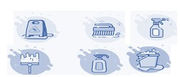

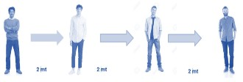
PROTOCOLO DE INGRESO A NOMBRE DE LA EMPRESA

INGRESO DE TRABAJADORES
 | Ingreso de los trabajadores manejando la distancia.
 | Se debe ingresar sin adorno y joyas
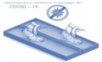 | Hacer la desinfección de pies a través de (describa como se realizará este procedimiento ejemplo: un tapete, bomba de  dispersión, atomizados escoger cual es método a utilizar)
 | Desinfección de manos y cuerpo (describa como se realizará este procedimiento. Ejemplo: gel antibacterial de pedal o normal; aplicando alcohol de pies a cabeza a través de un atomizador por medio de aspersión.)
Al ingresar y finalizar la jornada laboral se le tomará la temperatura (termómetro infrarrojo o digital describir cual va a utilizar) (>37,5 °C). Se llevará registro diario en un formulario.
NOTA: Si presenta síntomas de gripa, tos y fiebre no debe ingresar a la empresa y avisar a su jefe inmediato
 | Se realiza un cuestionario en físico, para evaluar el estado de salud del trabajador y así mirar si presenta un riesgo.
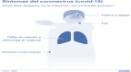 | Si tiene algún síntoma no podrá ingresar al restaurante.
 | Cambio de vestuario de ropa personal por dotación y EPP (mascarilla, guantes, dotación, gafas, calzado) Los EPP son de uso personal y deben limpiarse con alcohol 70% al iniciar y terminar cada una de las actividades en cada jornada.
 | Se debe guardar los EPP externos y ropa personal de cada cliente en zona segura para evitar la contaminación.
 | Realizar limpieza y desinfección de los objetos personales y del sitio de trabajo antes y después de la jornada laboral.
 | Realizar lavado de manos con agua y jabón y desinfectar.
 | Cambiarse de ropa al terminar la jornada laboral
 | Al salir se vuelve a tomar la temperatura y se deja registro

PROTOCOLO PARA LA ATENCION DE CLIENTES EN MESA
 | Se ingresa clientes manejando el distanciamiento físico de 2 metros evitando aglomeraciones
 | Se ingresará al restaurante al diligenciar los datos del formato.
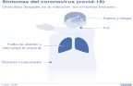 | Si tiene algún síntoma no será atendido. En caso de no tener síntomas podrá ingresar al restaurante
 | Al ingresar al restaurante se le tomará la temperatura (termómetro infrarrojo) y se le prohibirá el ingreso si tiene fiebre (>37,5 °C). Se registrará en el formato.
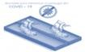 | Hacer la desinfección de pies a través de (describa como se realizará este procedimiento)
Desinfección de manos y cuerpo (describa como se realizará este procedimiento. Ejemplo: gel antibacterial
de pedal o normal; aplicando alcohol de pies a cabeza a través de un atomizador por medio de aspersión.)
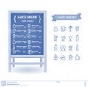 | En NOMBRE DE LA EMPRESA se va a manejar la carta del menú, (Describir cómo se va a manejar la carta del menú. Ejemplo: Código QR, por medio del WhatsApp o redes sociales, sticker pegado en mesa, proyectado en  televisor)
 | El cliente debe guardar su tapabocas en bolsa, mientras hacen el consumo de alimentos y bebidas
 | Pago preferiblemente con tarjeta y si es en efectivo se llevará una porta billetes para reducir riesgos de contaminación viral, hacer lavado de manos con gel antibacterial o alcohol 70%. El cliente debe esperar en la mesa que el mesero le lleve la cuenta, no se permite en caja para evitar aglomeraciones
 | Salida y se realizará el mismo el proceso para cada cliente. Hacer limpieza y desinfección de mesas y sillas

PROTOCOLO PARA LA ATENCION DE CLIENTES A DOMICILIO
Se toma el pedido por vía telefónica/ WhatsApp,
explicándole al cliente los medios de pago (transferencia, consignación, datafono o efectivo)
 | Al ingresar al restaurante se le tomará la temperatura (termómetro infrarrojo) y se le prohibirá el ingreso si tiene fiebre (>37,5 °C). Se registrará en el formulario
 | Si el domiciliario presenta síntomas de COVID-19, abstenerse asistir de prestar el servicio.
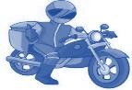 | Limpieza y desinfección de moto y su respectiva canasta antes y después de cada servicio y al inicio y final del servicio. (Cascos, gafas, canastas con alcohol al 70%)
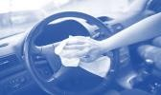 | Limpieza y desinfección del vehículo (timón, manijas, sillas, botones, comandes, etc.) usa un desinfectante alcohol al 70% rociándolo al interior.
 | Se realiza desinfección de manos con gel antibacterial, teléfono y/o las herramientas utilizadas y de su vehículo
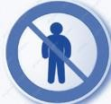 | El personal domiciliario no debe ingresar a cocina, ni estar en contacto con los meseros, debe conservar la distancia de 2 metros, ni en las zonas de atención al público, el cual se habilitará en la parte externa a esperar los pedidos a llevar.
 | Uso de tapabocas y guantes obligatorio durante todo el servicio
 | Después de realizar la limpieza y desinfección, antes de tomar los productos, se deben aplicar las medidas de higiene de manos y luego colocarse los guantes
El personal domiciliario debe llevar el registro diario de los clientes con los que ha tenido contacto nombre, dirección, teléfono; de referencia para autoridades
sanitarias.
 | Los recipientes que son desechables se entregan los paquetes en doble bolsa preferiblemente
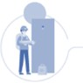 | Evitar ingresar a la vivienda, preferiblemente realizar la entrega en la puerta o por una ventana. En propiedad horizontal, no ingresar y solicitar al cliente que los reciba  en la entrada principal.

Recibir o entregar el dinero en efectivo o por medios electrónicos utilizando guantes, para evitar el contacto y la circulación de efectivo, en caso de no tener datafono, solicitar al cliente tener el valor exacto. Al terminar el servicio retire y los guantes utilizados y realice lavado de
manos con agua y jabón para ponerse guantes nuevos.
Utilizar gel antibacterial o toallas desinfectantes antes de la entrega del servicio, después de utilizar dinero en efectivo y después de tener contacto con superficies o paquetes.
Realizar esta actividad antes de cada recorrido

PROTOCOLO PARA LA ATENCION PARA LLEVAR
 | Se toma el pedido en caja, con medios de pago en efectivo, transferencia o datafono
 | Al ingresar al restaurante se le tomará la temperatura (termómetro infrarrojo) y se le prohibirá el ingreso si tiene fiebre (>37,5 °C). Se registrará los datos en el formulario
 | Se realiza desinfección de manos, teléfono y/o las herramientas utilizadas con (describa como se realizará este procedimiento).
 | Si requiere ingresar al restaurante debe realizar la desinfección de pies a través de (describa como se realizará este procedimiento).
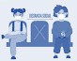 | Debe esperar en la parte externa del establecimiento mientras sale el pedido, conservando la distancia de 2  metros para evitar aglomeraciones
 | Los recipientes serán desechables y se empaca el pedido en doble bolsa
 | Se hace el llamado y se entrega el producto al cliente
 | Salida y se realizará el mismo el proceso para cada cliente.

- Instrucciones en el momento de consumir los alimentos
Antes de tomar los alimentos, seguir este protocolo:
    - Lavar las manos con gel antibacterial y toallas desechables
    - Retirar el tapabocas
    - Guardarlo en un bolsa o zona segura para evitar la contaminación
    - El cliente no colocar el tapabocas y guantes encima de la mesa
    - Lavar nuevamente las manos con gel antibacterial suministrada por el mesero
    - Realizar consumo de alimentos
    - No compartir los utensilios de comidas con las demás personas
    - Al finalizar el consumo de alimentos realizar lavado de manos
    - Utilizar nuevamente el tapabocas
Nota: Se cuenta con instrucciones de protocolos de uso adecuado de mascarilla en el momento de comer.

Aspectos a tener en cuenta

    - Limpiar las tarjetas y datafonos con paño humedecido cada vez que se utilice
    - Las mesas estarán divididas con acrílicos para evitar contacto con clientes
    - Prohibido el uso de celular del personal colaborador
    - Las reuniones se harán teniendo en cuenta la cantidad de personas y que hagan parte del mismo núcleo familiar
    - No habrá degustaciones de alimentos y bebidas
    - Se elimina la entrega de dulces y mentas
    - Las servilletas, mezcladores, pitillos, salsas se hará entrega de empacados y manera individual
    - Se cuenta con gel antibacterial a disposición de los clientes en el momento que sea necesario

PREPARACIÓN DE ALIMENTOS
  - Prohibir al personal la manipulación de teléfonos celulares durante los periodos de preparación de comida y atención al público.
-Evitar compartir elementos personales como celulares, computadores, esferos, documentos, etc.

  - Antes de la preparación de alimentos:

  - Requerir que los trabajadores del servicio de alimentos se laven y/o desinfecten las manos con frecuencia y, en caso de usar guantes, cambiarlos antes y después de preparar los alimentos.
  - Realizar el lavado de manos con agua y jabón antes de ingresar a la zona de proceso y antes de cada cambio de actividad.
Verificar que el personal cuente con los EPP Covid-19
  - Asegurar que la zona de trabajo se encuentre limpia y desinfectada.
  - Asegurar la disponibilidad de la materia prima, insumos, materiales y envases para la preparación de los pedidos, evitando el desplazamiento innecesario del personal.
  - Disponer soluciones desinfectantes en la zona de preparación de pedidos para para manos, superficies inertes, etc.

  - Durante la preparación de alimentos:

-Desinfectar todas las superficies donde se vaya a preparar dicho alimento.
-Los utensilios deben de estar desinfectados o esterilizados para no tener ninguna contaminación.
-El personal encargado de realizar la preparación debe de contar los EPP indicados y adicional contar con las medidas de -limpieza y desinfección del personal.
-Durante la preparación tener cuidado de no permitir el acceso a personas ajenas al área.
-Al momento de emplatar el alimento se debe de conservar dentro de las medidas de cuidado impuestas en el área de preparación.
-Entregar al cliente para su respectivo consumo.
-Lo demás llevar al área de limpieza donde se debe de aplicar jabón y agua.
-Posteriormente a la limpieza se debe de desinfectar los demás utensilios para mitigar cualquier riesgo de contagio que se puede presentar.

  - Después la preparación de alimentos:
  - Desinfectar superficies, materiales y equipos que entraron en contacto con nuestras manos durante la preparación de pedidos.
  - Lavarse y desinfectarse las manos al término de la operación.

  - Igualmente, la empresa definirá una zona específica para la recepción y entrega de pedidos (repartidor y cliente).
Nota: todos los productos se encuentran refrigerados, congelados y en estibas debidamente almacenados para evitar contaminación del piso.
- Los espacios necesarios para que el personal cumpla con el distanciamiento social de al menos un metro y la adecuada distribución del flujo de despacho, asegurando la operatividad y la prevención del riesgo de contagio de COVID-19.

  - Bebidas preparadas

- Los utensilios para preparar dichas bebidas deben de estar previamente limpios y desinfectados según el protocolo de limpieza; y posteriormente a su uso proceder a limpiar con agua y jabón y desinfectar con alcohol al 70%.
- Los vasos a utilizar serán de vidrio para mitigar el riesgo de contagio ya que el vidrio se puede limpiar y desinfectar y volver a utilizar sin problema. Si el vaso es en vidrio, posteriormente a su uso se debe limpiar con jabón, agua y por último se desinfecta con alcohol al 70% para que esté listo para su reutilización.
- En caso de que el vaso sea desechable generar su disposición final de acuerdo con el protocolo de residuos.

  - Al momento de servir

Validar la fecha de vencimiento del Producto.
Alistar los cubiertos de un solo uso Limpiar y desinfectar el plato en el que será se servirá el alimento.
proceder a servirlo siempre con los EPP colocados para evitar cualquier riesgo de contagio. Entregar al cliente para su respectivo consumo.
Cuando el cliente termine, se debe realizar la disposición final de los elementos desechables.
Lo demás llevar al área de limpieza donde se deberá de aplicar jabón y agua. Posteriormente a la limpieza se debe de desinfectar los demás utensilios para mitigar cualquier riesgo de contagio que se puede presentar.
Las superficies que se utilizaron limpiar y desinfectar para su posterior utilización.

  - Interacción con clientes

- El despacho del pedido se realizará por el mesero encargado de entregar los pedidos a la mesa.
- Las cartas del menú (Describir cómo se va a manejar la carta del menú. Ejemplo: Código QR, por medio del WhatsApp o redes sociales, sticker pegado en mesa, proyectado en televisor) para su visualización.

- Los trabajadores de NOMBRE DE LA EMPRESA utilizaran todos los EPP durante la interacción con el cliente.
- Cada de uno de los insumos que sean otorgado al cliente deberá de ser validado para verificar que sus condiciones son idóneas para ser consumidas sin ningún tipo de riesgo de infección por el COVID- 19.

  - Utensilios para el cliente

- Para los platos se puede utilizar platos de vajilla, se deben limpiar, desinfectar y esterilización antes de ser utilizado y después de habérsele dado uso.
- Los utensilios, como cuchillos, cucharas tenedores, coladores etc. deben estar almacenados de tal forma que no se genere ningún tipo de contaminación biológica como no biológica.
- Los alimentos para llevar y domicilios se utilizarán recipientes desechables.

Métodos de pago

- Los pagos en efectivos se deben realizar a través de porta billetes;
- Se recibe tarjetas de crédito y debido
- El pago también se puede hacer a través de transferencia o plataformas para tal fin.

Manejo del dinero:
Todo billete y/o moneda que sea recibida se le realizará la debida desinfección con alcohol al 70%.
Siempre que se tenga contacto con dinero, se debe realizar el protocolo de limpieza y desinfección de manos; si el dinero es recibido con guantes; estos guantes deben ser de uso exclusivo para este fin y se deben desinfectar con alcohol o antibacterial con las especificaciones del procedimiento correspondiente.

Despacho de pedidos desde el establecimiento para llevar:
Todos los productos de panadería serán empacados en bolsas de papel y luego en bolsas plásticas para ser entregadas al cliente.
Los otros alimentos preparados serán empacados en vasijas de icopor y luego en bolsas plásticas para ser entregados al cliente.

MEDIDAS QUE DEBEN ADOPTAR LOS TRABAJADORES FUERA DE
NOMBRE DE LA EMPRESA

PROTOCOLO AL SALIR DE CASA
- Si sale en carro particular limpie las manillas de las puertas, el volante o timón con alcohol o pañitos desinfectantes.
- No salude con besos ni abrazos, ni de la mano.
- No se toque los ojos, cara, boca, o nariz con las manos sin lavarse o limpiarse previamente.
- Asigne un adulto para hacer las compras.
- Esté atento a las indicaciones de la autoridad local sobre restricciones dadas a movilidad y acceso a lugares públicos, como centros comerciales, clínicas, restaurantes. Visite solamente aquellos lugares estrictamente necesarios y evite conglomeraciones de personas.
- Restrinja las visitas a familiares y amigos si alguno presenta cuadro respiratorio.

PROTOCOLO AL LLEGAR DEL TRABAJO
- Previamente definir en la entrada de su vivienda, un espacio donde dispondrá los elementos que lleva para dejarlos “zona sucia”.
- Cuando ingrese a la vivienda, quítese los zapatos y lave la suela con agua y jabón y rocié alcohol, dejándolos en la zona definida con anterioridad.
- Antes de tener contacto con los miembros de su familia, ponga a lavar su ropa y báñese.
- Mantenga separada la ropa de trabajo, de las prendas personales. 5.Lave sus manos de acuerdo a los protocolos.
6.Desinfecte los elementos que han sido manipulados al exterior de la vivienda (celular, llaves, bolso, etc.)

Si hay alguna persona con síntomas de gripa en la casa, tanto la persona con síntomas de gripa como quienes cuidan de ella deben utilizar tapabocas de manera constante en el hogar.

AL CONVIVIR CON UNA PERSONA DE ALTO RIESGO
El trabajador convive con personas mayores de 60 años, o con enfermedades preexistentes de alto riesgo para el COVID-19, o con personal de servicios de salud, debe permanecer aisladas, a dos metros de distancia y evitar compartir objetos personales. (toallas, utensilios de alimentación, etc)

CÓMO IDENTIFICAR UNA PERSONA CON POSIBLE CASO DE COVID – 19 Y QUE SE DEBE HACER.
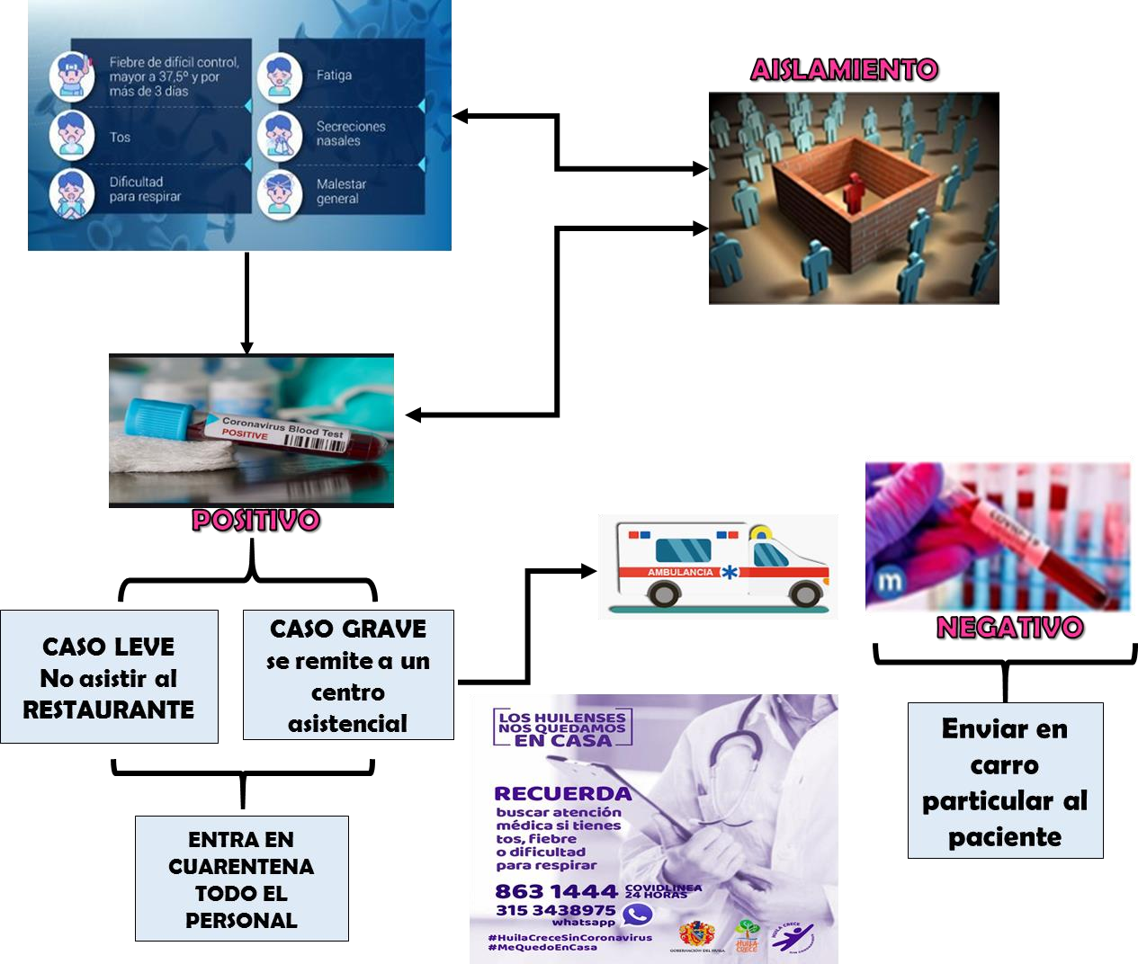

Medidas frente a empresa
- En caso de posible COVID-19, se ubicará a la persona dentro de las instalaciones de NOMBRE DE LA EMPRESA, (Describir cómo se va a manejar este procedimiento Ejemplo: en una silla provisional, cabina de asilamiento, lugar destinado) mientras llegan las entidades de salud municipal.
- Desarrollar un plan de continuidad integrado con todo el personal directo y contratistas prestación de servicios para responder al cierre parcial o completo de sitios de trabajo de acuerdo al COVID-19.

¿Qué se debe hacer en la empresa cuando aparezcan múltiples casos sospechosos o confirmados?
  - NOMBRE DE LA EMPRESA, orientará a los trabajadores tomen las medidas correctas de aislamiento y tengan debida atención en la IPS.
  - Se hará desinfección de todas las instalaciones con ente encargado.
  - Se avisará a las autoridades locales (secretaria de salud) para que tomen las medidas sanitarias correspondientes.
  - Coordinación con los planes con las EPS e IPS de la zona y las autoridades locales.
  - Detectara y documentara todos los posibles casos y sus contactos.
  - Implementar acciones de comunicaciones para esta fase.
  - Aumentará las medidas restrictivas de ingreso para evitar mayor contagio.

Si una persona presenta síntomas de COVID-19 como fiebre, tos, dificultad para respirar se cumplirá con el siguiente procedimiento:

- Comunicar a su jefe inmediato y terminal de transportes, verificar que está usando el tapabocas de manera adecuada y deberá ubicarlo en una zona de aislamiento identificada previamente.

- Conforme con los protocolos establecidos por las autoridades de salud en Colombia, la persona deberá informar si ha viajado a zonas consideradas como focos de infección o ha estado en contacto estrecho (a menos de 2 metros por más de 15 minutos) con un caso confirmado de COVID-19.

- Reportar el caso a la secretaria de salud, a NOMBRE DE LA EMPRESA, a su EPS, para evalúen su estado de salud, quienes determinarán si se debe trasladar a su casa con un aislamiento preventivo para síntomas leves y en el caso de dificultad para respirar, dolor en el pecho o convulsiones lo deben trasladar a un centro médico en una ambulancia de forma inmediata.

- Si el trabajador se encuentra en su casa y presenta síntomas de fiebre, tos, dificultad para respirar o un cuadro gripal, deberá contactarse telefónicamente con su jefe inmediato para poner en su conocimiento la situación y tanto el empleador como el trabajador deberán reportar el caso a la secretaria de salud que corresponda para que evalúen su estado.

- Realizar una lista con todas las personas que han estado en contacto estrecho (a menos de 2 metros por más de 15 minutos) con el caso confirmado en los últimos 14

días. Dicha lista se entregará a la secretaria de salud correspondiente para dar seguimiento y los contactos identificados estarán en aislamiento preventivo por 14 días.

- Este grupo de personas deberán reportar el cambio de su condición en la aplicación CoronApp.

- Se deben limpiar y desinfectar con alcohol al 70% de manera frecuente, todas las superficies, los puestos de trabajo, espacios comunes y todas las áreas del centro de como: pisos, paredes, puertas, ventanas, divisiones, muebles, sillas, y todos aquellos elementos con los cuales las personas tienen contacto constante y directo como computadores, teclados, mouse, teléfonos, auriculares, en especial las superficies con las que ha estado en contacto el paciente.

- Las áreas como pisos, cocinas se deben lavar con un detergente común, para luego desinfectar.

- El personal de limpieza utilizará equipo de protección individual adecuado dependiendo del nivel de riesgo que se considere en cada situación.

- Identificar las áreas, superficies y objetos usados por la persona con sospecha de caso y realizar la limpieza y desinfección de manera inmediata.

- Realizara seguimiento y acompañamiento de NOMBRE DE LA EMPRESA a los trabajadores y familias mediante MEDEVAC.

PLAN DE COMUNICACIÓN

- En la entrada principal y dentro de todo habrá información de señalización de prevención del COVID-19. (Anexa a este documento)

- Mantener actualizadas las líneas de contacto e información 123, 3174033775 CRUE NEIVA (cambiar el número de teléfono en el caso de los municipios) a través de los medios que se dispongan en caso de cualquier emergencia.

- NOMBRE DE LA EMPRESA, realizará las medidas de prevención, atención y charlas informativas a reiterándoles la importancia del correcto lavado de manos, del distanciamiento social, cubrimiento de nariz y boca con el codo al toser (no abrazar, ni besar, ni dar la mano) uso adecuado de los EPP e identificación de síntomas (fiebre, tos seca y dificultad para respirar). Cuando sean presenciales, se deben mantener el distanciamiento social entre cada persona.

- Los medios de divulgación que se utilizan son los siguientes:
Redes sociales (Instagram, Facebook, Twitter, WhatsApp) o correos corporativos – comunicados y comunicaciones.

- Se deben realizar charlas diarias de inicio de turno informativas a los trabajadores y al personal que preste sus servicios en las empresas respecto de la implementación de medidas de prevención relacionadas en este documento. Especial énfasis en:
  - Distanciamiento físico.
  - Uso de tapabocas.
  - Lavado de manos.
  - Desinfección de áreas y herramientas.

- NOMBRE DE LA EMPRESA divulgará los protocolos de prevención de contagio del COVID-19 y de atención a casos sospechosos en articulación con las entidades como EPS y ARL y las directrices dadas por el Ministerio de Salud y Protección Social en todo el territorio nacional colombiano, La gobernación del Huila y la Alcaldía de Gigante, se debe hacer uso de las infografías y demás lineamientos expedidos por el gobierno.

- El trabajador tendrá charlas informativas periódicas sobre la implementación de medidas frente a COVID-19

FORMATOS

- Cuestionario de auto reporte de síntomas del COVID-19 del trabajador
- Cuestionario de ingreso prevención del cliente de síntomas del COVID-19

SEÑALIZACION DE COVID-19

Toda empresa debe contar con la siguiente señalización en el establecimiento.
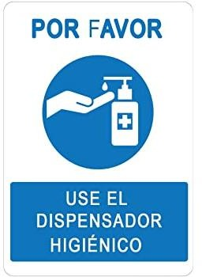
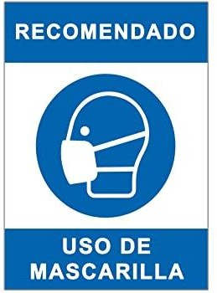
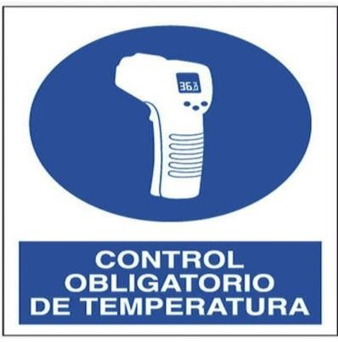

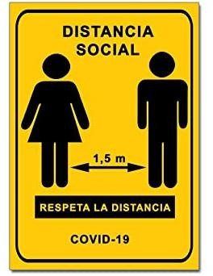
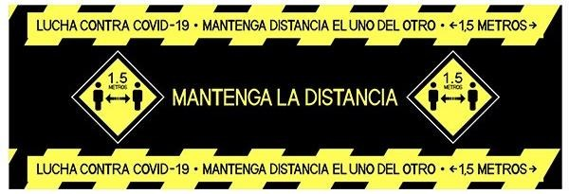
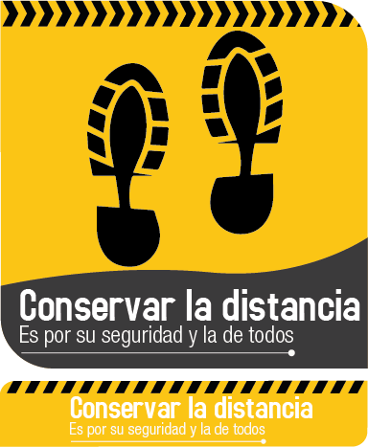
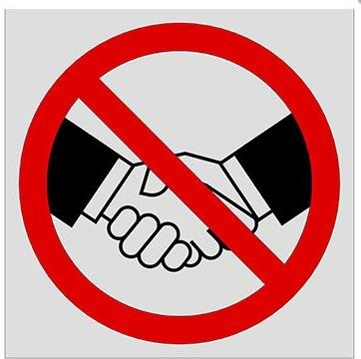
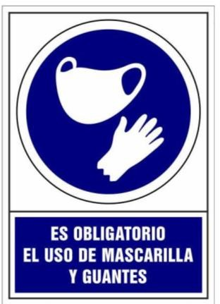

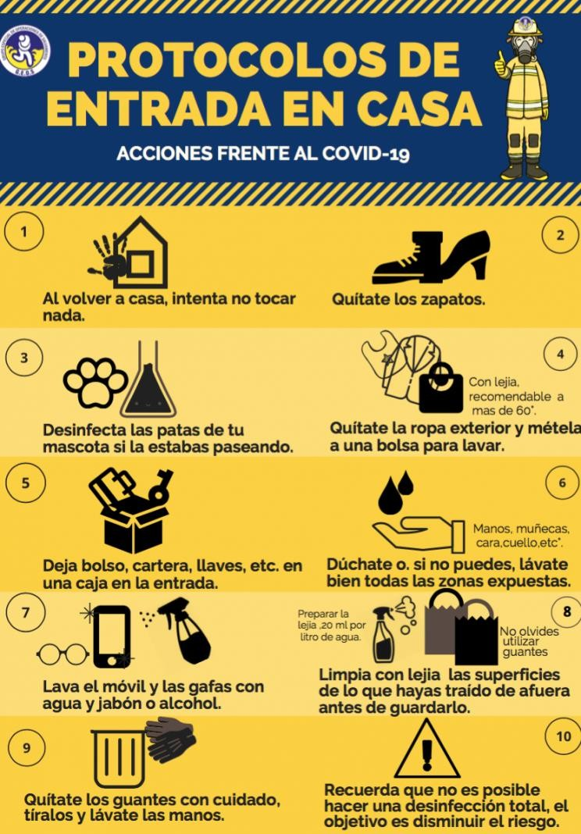

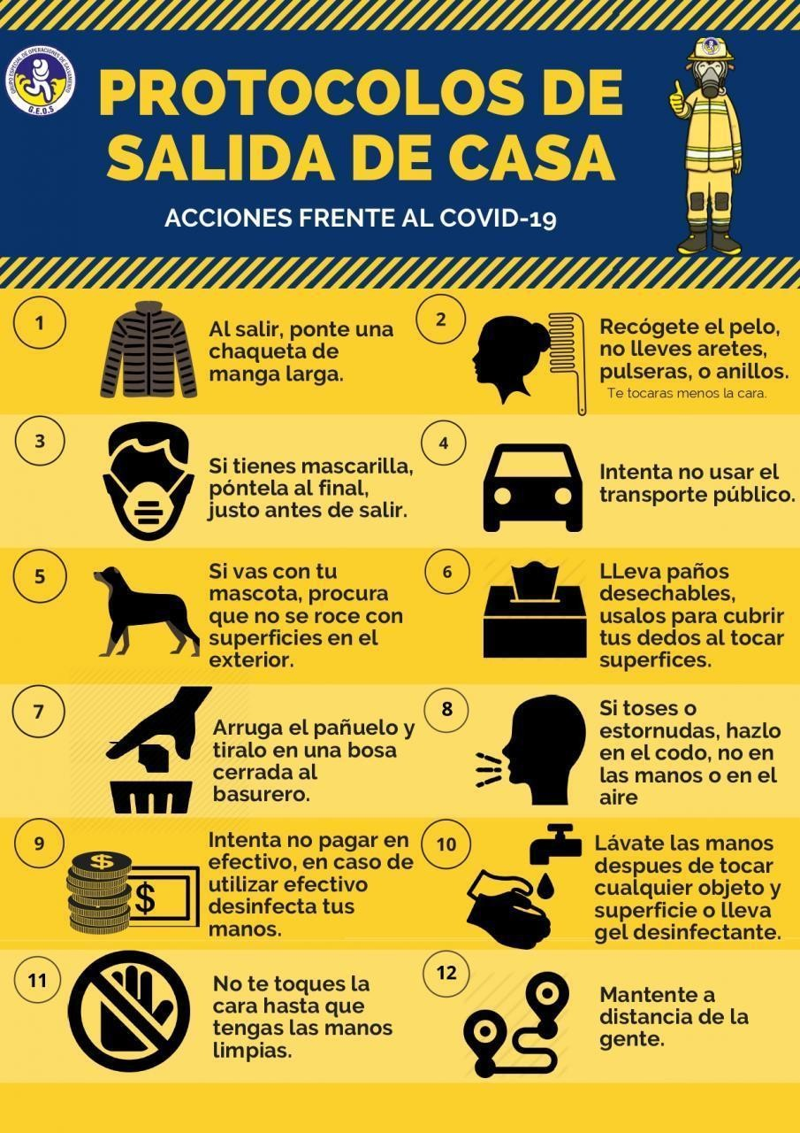

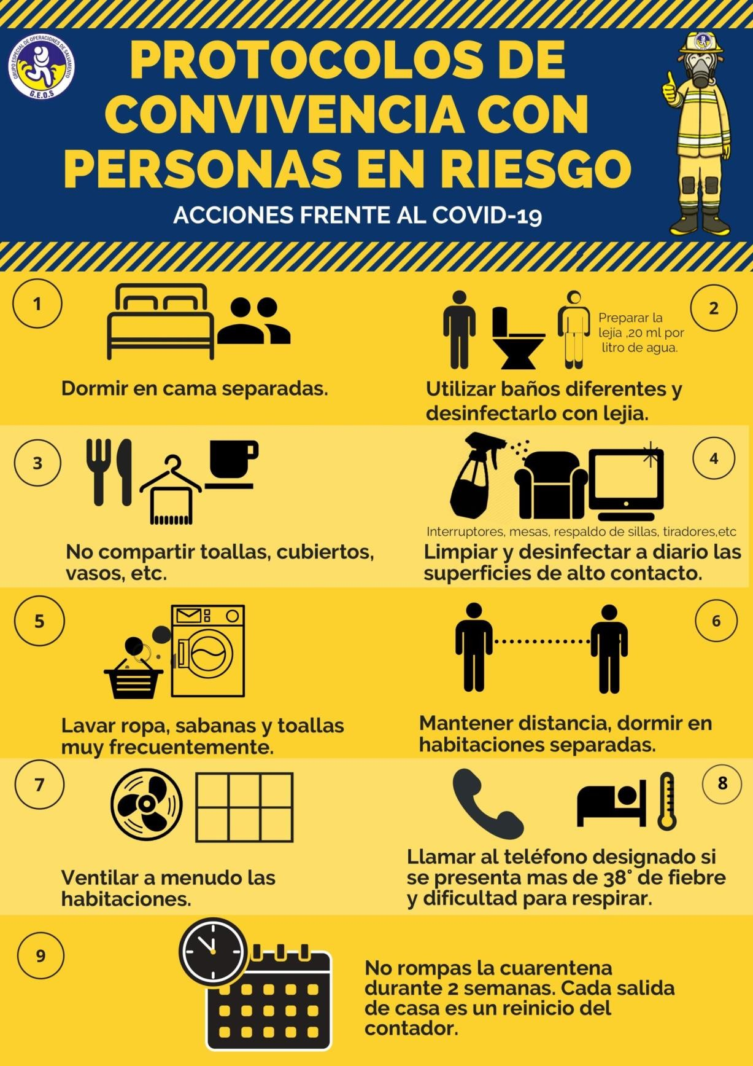

CONTROL DE CAMBIOS Y MODIFICACIONES
VERSION | PROCESO | FECHA
01 | DOCUMENTO INICIAL | XX DE XXXX 2020

